Додаток

до рішення Київської міської ради

від _____________ № _____________

**План-схема**

**до дозволу на розроблення проєкту землеустрою щодо відведення земельної ділянки**

|  |  |
| --- | --- |
| клопотання | **від 25.07.2023№ 638310155** |
| кадастровий номер земельної ділянки | **8000000000:79:253:0005** |
| фізичні особи | **Стельнякович Сергій Якович, Стельнякович Людмила Юріївна** |
| адреса земельної ділянки | **м. Київ, р-н Голосіївський, пров. Заремби Владислава, 23** |
| вид землекористування | **власність** |
| вид використання  земельної ділянки | **для будівництва і обслуговування жилого будинку, господарських будівель і споруд (присадибна ділянка)** |
| розмір | **0,0679 га** |

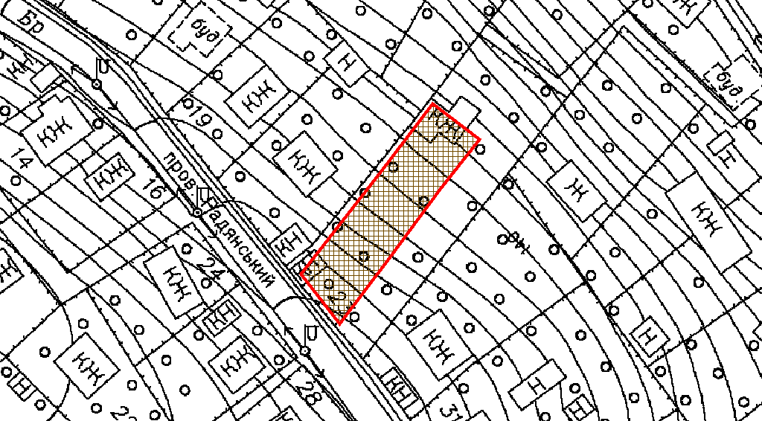

|  |  |
| --- | --- |
| Київський міський голова | Віталій КЛИЧКО |